注册监理工程师管理信息系统申报操作指南
（一）、初始注册
企业申报的第一步操作就是进入《注册监理工程师管理信息系统》企业版初始注册模块，填写监理工程师初始注册申请表，点击图中“添加”按钮打开申请表。
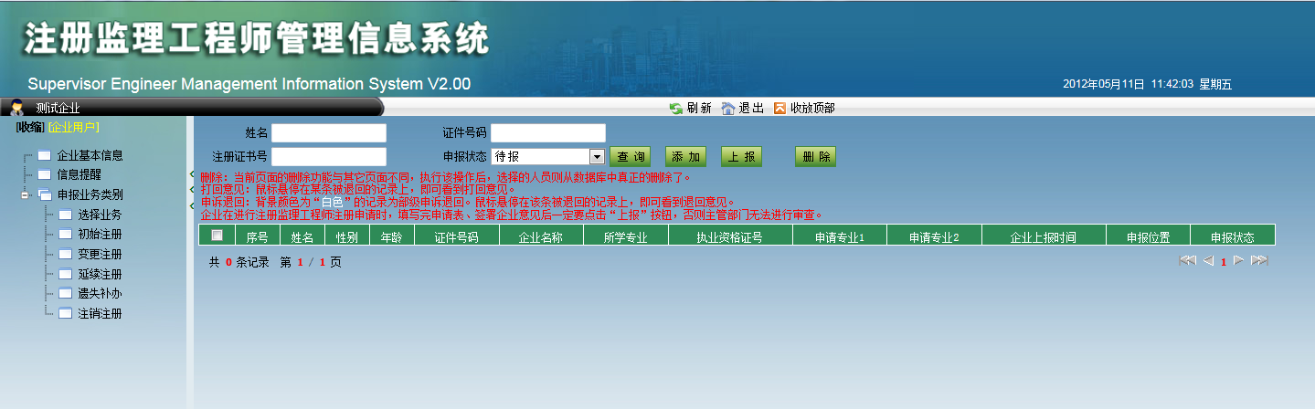
申请表主要包括：初始注册申报表，电子复印附件，企业的聘用意见等，具体如下图：
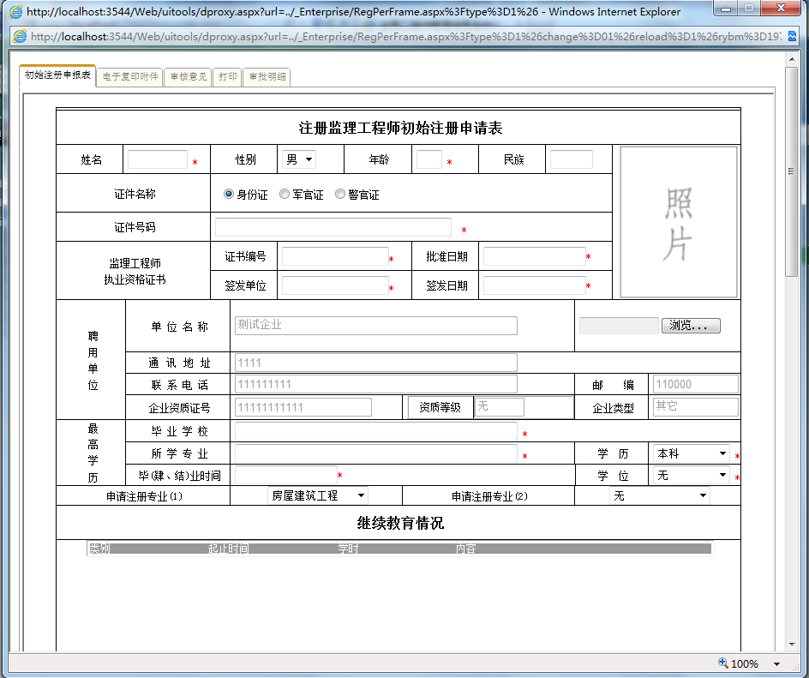
带*号为必填项，填写证件号码时，如果证件名称是身份证，系统会自动判断输入的证件号码是否符合15或18位身份证的生成规则，如果不符合，不允许保存人员信息。提示信息如下图：
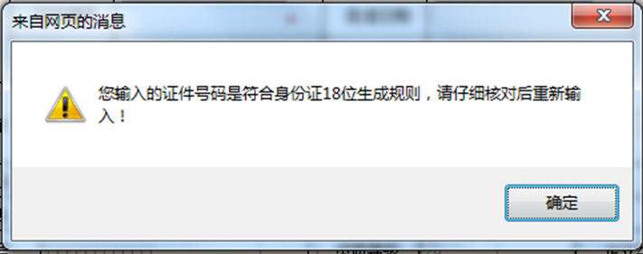
初始注册的企业审核意见主要是该人员的聘用信息，具体如下图：
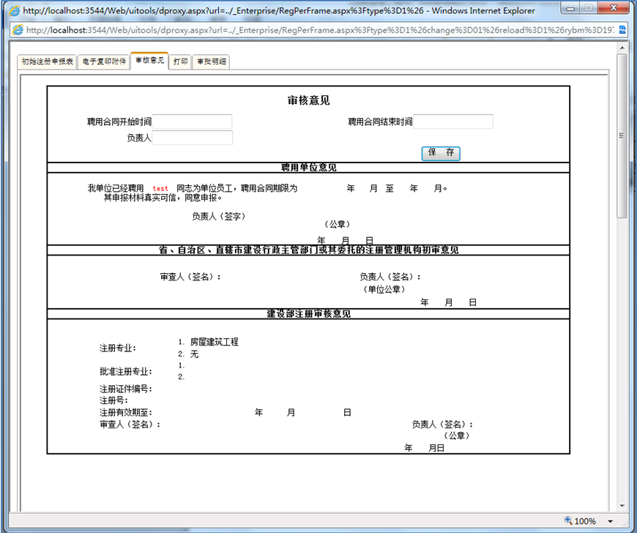
企业的聘用意见必须填写真实的合同聘用起止时间。
申请表填写完毕关闭对话框后，在人员列表中就会出现刚刚填写过的人员记录。
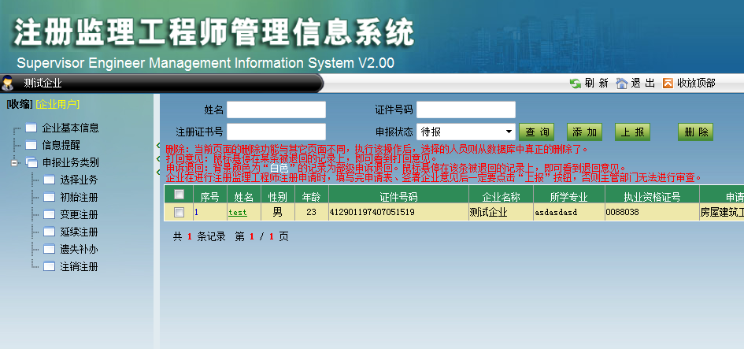
当申报人员网络信息上报时，会进行证件号码的重复验证，如果验证不通过，则无法上报。通过，人员进入省级审查流程，此时系统会自动生成企业上报时间，以供审查人员查阅。
在上报过程中，系统会自动查询当前列表选中每个人员的证件号码是否与其他已注册人员重复，如果重复，系统会提示相关重复数据情况，并且不予上报。通过证件号码重复验证可以达到信息唯一性。具体提示信息如下图：
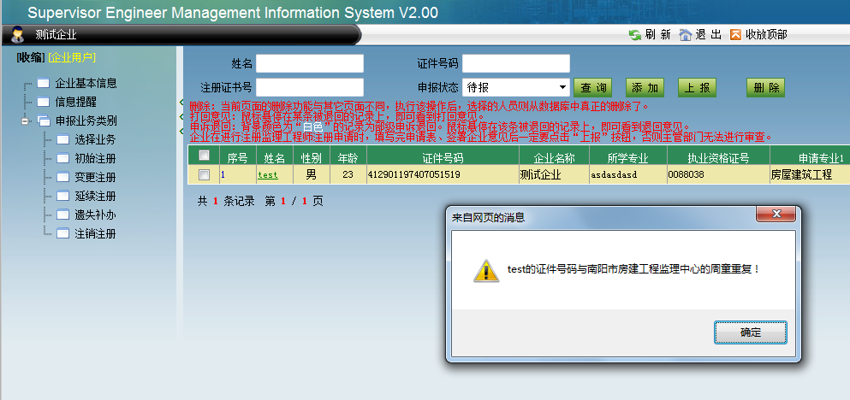
（二）、变更注册
变更注册业务申报主要分为：企业名称变更、聘用企业变更、专业变更和其它变更。
1、企业名称变更
进入企业版“变更注册”模块，点击“单位更名”打开企业名称变更申报页面。
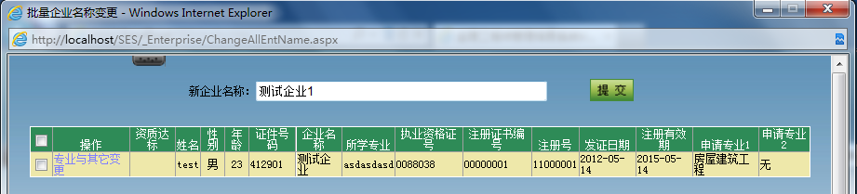如上图所示：填写“新企业名称”，然后选中所有人员，点击“提交”，即完成企业名称变更申报。
注：企业名称变更必须是企业内所有已注册人员全部处于无业务状态才可以提交申请。所谓无业务状态：包含没有初始注册的申请，所有人员均不在业务流程中。
2、聘用企业变更
进入企业版“变更注册”模块，点击“人员转入”打开聘用企业变更申请页面。
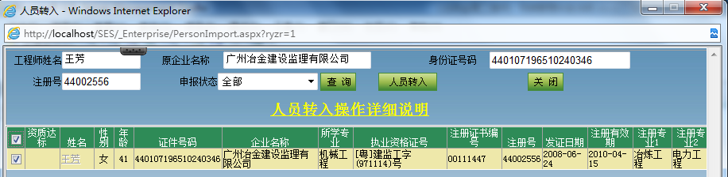
如上图所示，聘用企业变更必须准确无误的输入预转入人员的姓名、原企业名称、身份证号码和注册号这四项信息，然后点击“查询”，在下方列表中就会出现预转入的人员，然后选中记录，点击“人员转入”，提示转入成功后，调整申报状态至“待报”，点击人员名称打开变更申请表，第二栏变更原因中包含专业变更与其它变更，如果没有业务需要，可直接填写企业审核意见，直接上报。如下图：
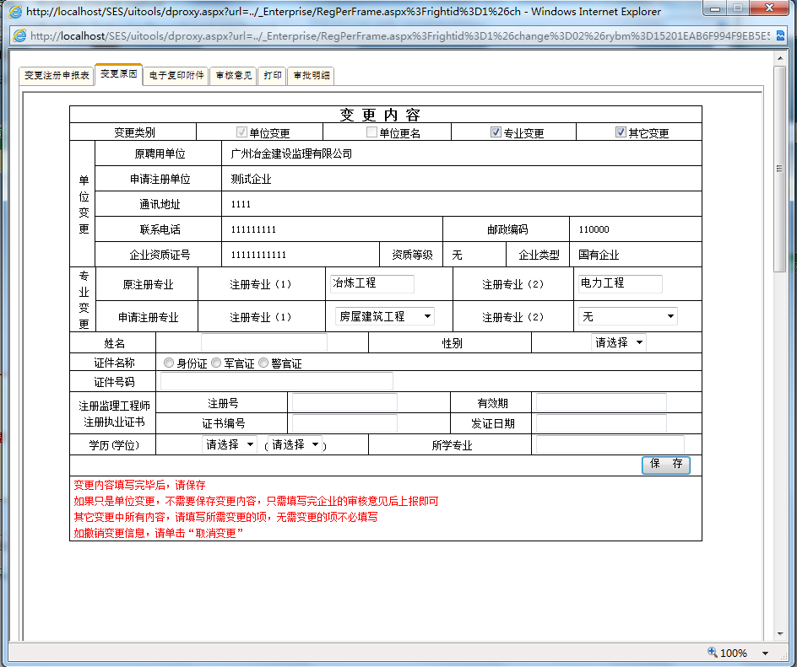
3、专业变更与其它变更
进入企业版“选择业务”模块，选中要变更的人员，业务类别调整至“变更注册”，点击“选择”即完成分配，具体如下图：
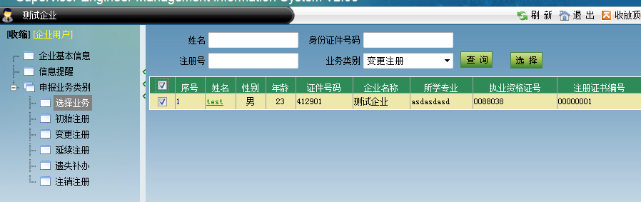
然后进入变更注册页面，点击人名填写变更注册申请表，具体如下图：
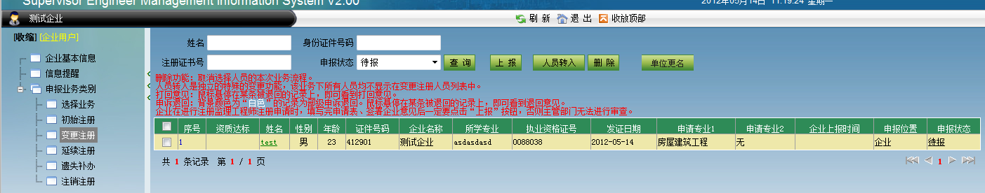
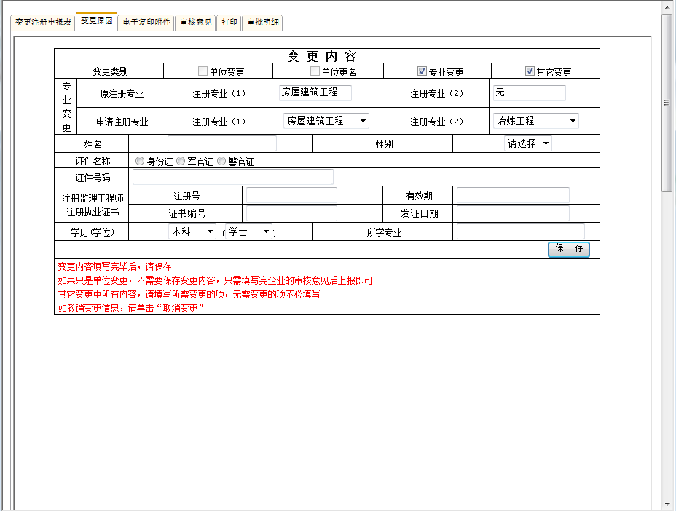
变更原因填写完毕后，点击“保存”，继续填写企业的审核意见，然后回到变更注册列表，选中人员，点击“上报”。
（三）、延续注册
进入企业版“选择业务”模块，选中要延续注册的人员，业务类别调整至“延续注册”，点击“选择”即完成分配，具体如下图：
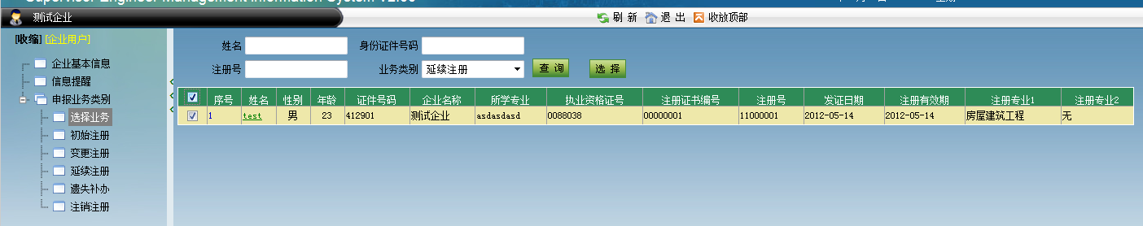
使用本企业加密锁登陆注册监理工程师管理系统，注册监理工程师注册有效期不满三个月，系统会自动提示企业办理延续业务，当选中人员注册有效期距当前日期不满1个月时，系统不允许上报延续业务。
进入企业版“延续注册”模块，点击人名进入延续注册申请表，如下图：
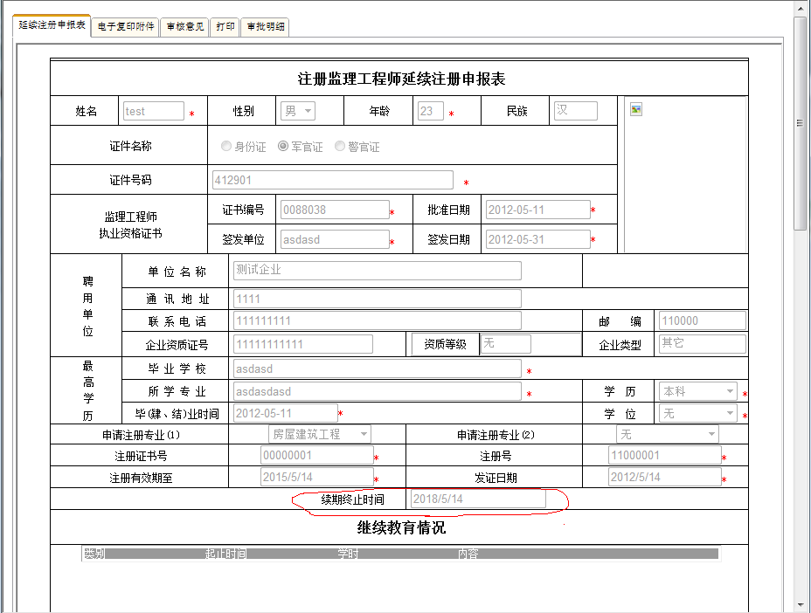
点击申请表最下面的“修改”按钮来保存上图的续期终止时间。然后填写好企业审核意见，回到延续注册列表，选中人员，点击“上报”即完成本次延续注册申报。
（四）、遗失补办
进入企业版“选择业务”模块，选中要遗失补办的人员，业务类别调整至“遗失补办”，点击“选择”即完成分配，具体如下图：
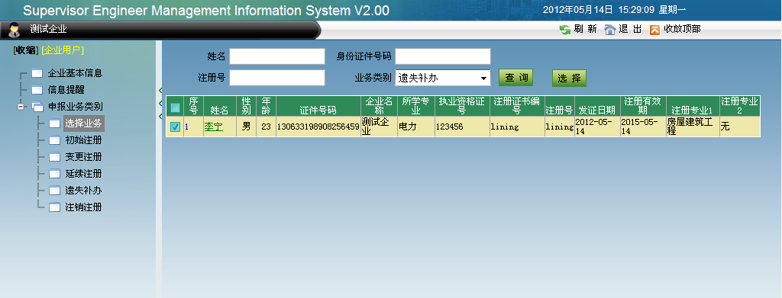
进入企业版“遗失补办”模块，点击人名进入注册监理工程师补办证书申请表，如下图：
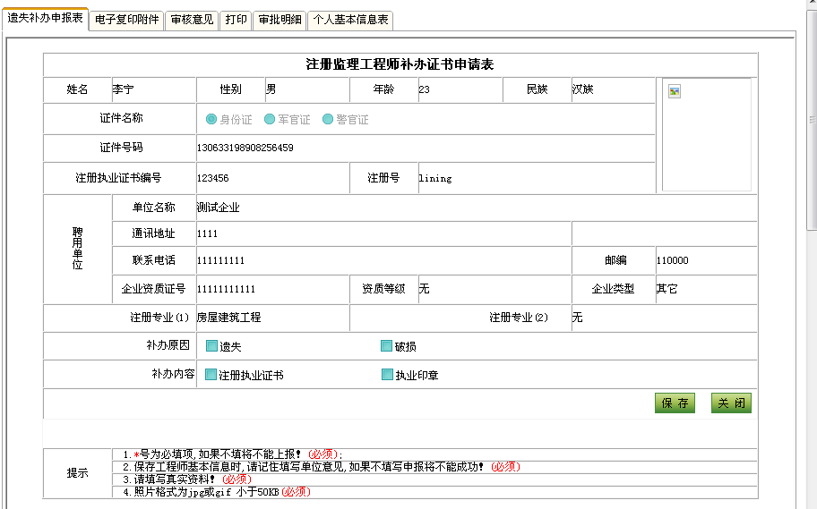
选择补办原因、补办类型，然后保存。点击“审核意见”填写负责人，然后保存如下图：
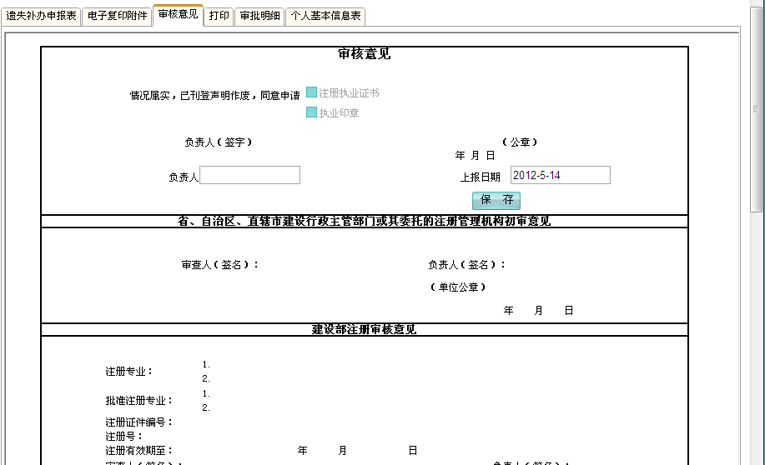
回到遗失补办列表，选中人员，点击“上报”即完成本次遗失补办申报。如下图：
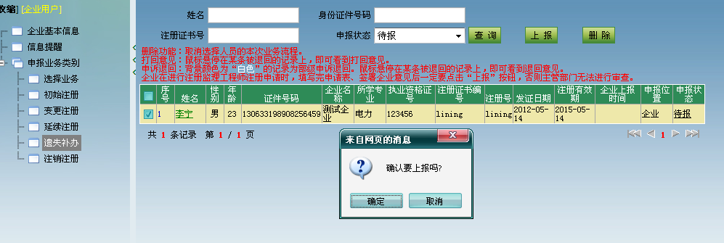
（五）、注销注册
进入企业版“选择业务”模块，选中要注销注册的人员，业务类别调整至“注销注册”，点击“选择”即完成分配，具体如下图：
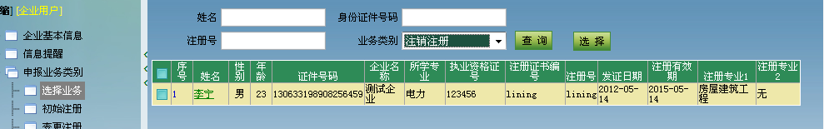
进入企业版“注销注册”模块，点击人名进入注册监理工程师注销注册申请表，如下图：
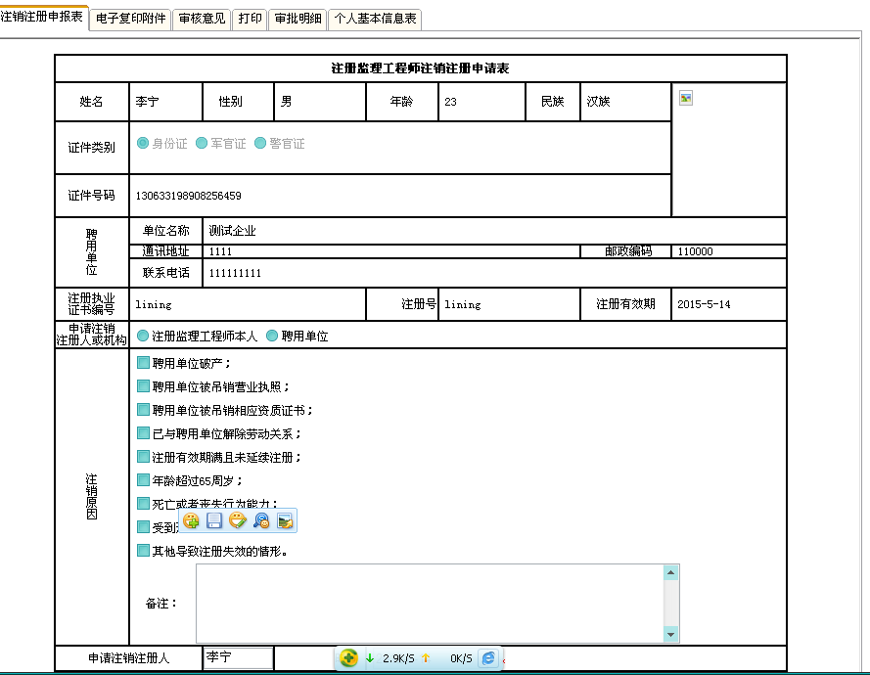
首先，选择申请注销注册人或机构，然后填写注销原因。保存后，点击“审核意见”填写企业审核意见，如下图：
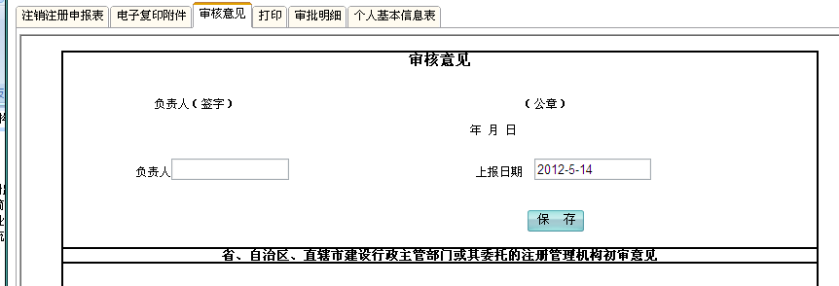
回到注销注册列表，选中人员，点击“上报”即完成本次注销注册申报。如下图：
